КОМИТЕТ ОБРАЗОВАНИЯ ЕАО
ОБЛАСТНОЕ ГОСУДАРСТВЕННОЕ ПРОФЕССИОНАЛЬНОЕ ОБРАЗОВАТЕЛЬНОЕ
БЮДЖЕТНОЕ УЧРЕЖДЕНИЕ
«ТЕХНОЛОГИЧЕСКИЙ ТЕХНИКУМ»

Поисково-исследовательская работа

«НАШИ ЗЕМЛЯКИ - УЧАСТНИКИ
ЮБИЛЕЙНЫХ ПАРАДОВ В МОСКВЕ»
(2012-2015 гг.)
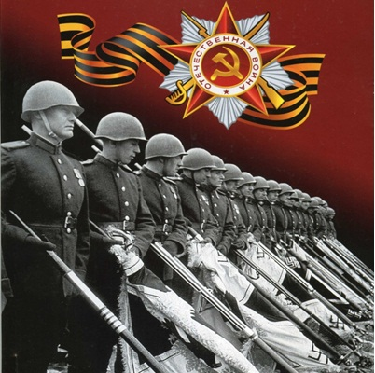

Выполнили:
Актив музея, библиотеки
ОГПОБУ «Технологический техникум»

Руководитель: заведующий библиотекой
И.В. Свиц

Биробиджан 2015
ПОЯСНИТЕЛЬНАЯ ЗАПИСКА

В 2015 году мы отмечаем великую дату: 70-ю годовщину Победы советского народа в Великой Отечественной войне.
История человечества прежде не знала подобного мужества, воли к победе, сильнейшей убежденности в правоте своего дела, такого единения, когда не только мужчины, но и женщины, старики, дети встали грудью на защиту своей Родины.
Преклоняясь перед мужеством, прославляя всех, кто насмерть стоял на фронтах Великой Отечественной войны, мы с глубокой благодарностью чтим память наших земляков.
В годы войны Дальний Восток стал одним из гигантских цехов обороны страны. Тысячи наших земляков поднялись к высотам трудовой доблести, работая на одну общую задачу – Все для фронта! Все для Победы!»
Свято хранят жители области память о погибших в годы Великой Отечественной войны. В их честь возведены на дальневосточной земле мемориалы Славы, памятники, обелиски.
В знак уважения к истории Великой Отечественной войны, памяти наших земляков, к юбилейной дате обучающиеся Технологического техникума совместно с Областным общественным музеем боевой и трудовой славы ветеранов войны и труда собрали интересный материал о ветеранах – земляках, участвовавших в юбилейных парадах в Москве.
Поисково-исследовательская работа велась активом музея техникума и библиотеки в течение нескольких лет: 2012-2015 гг. На основании собранного материала в библиотеке техникума проводились классные часы, литературно-музыкальные композиции, встречи с ветеранами: «Май 45-ого», «Победа со слезами на глазах», «Ветераны – земляки участники юбилейных парадов в Москве», «Поклонимся великим тем годам» и др.

Цели и задачи поисково-исследовательской работы:
- Развитие поисковой инициативы и активности обучающихся.
- Воспитание чувства гражданственности и патриотизма.
- Воспитание у молодого поколения уважения к подвигу защитников Отечества, любви и уважения к Родине.
- Привлечение обучающихся к участию в краеведческой деятельности на территории Еврейской автономной области.
- Приобщение к поисково-исследовательской деятельности по теме «Военная история области» в рамках областного проекта «Вспомним всех поименно».

Актив музея и библиотеки (2012-2015 гг.)

2011/2012 учебный год
1. Духовникова И., гр. ПВК-311
2. Молодкина А., гр. ПВК-311
3. Цукрей И., гр. З-421
4. Дитковская А., гр. ПР-321
5. Голышева Л., гр. ПР-321
6. Петров М., гр. ПК-331
7. Стугарев С., гр. ПВК-311

2012/2013учебный год
1. Стугарев С., гр. ПВК-321
2. Молодкина А., гр. ПВК-321
3. Духовникова И., гр. ПВК-321
4. Бурчак Е., гр. ПДК-311
5.Слесарчук Ю., гр. ПВК-311
6. Невмержицкая Н., гр. ПР-311

2013/2014 учебный год
1. Драчева А., гр. ТТ -411
2.Бессольцев А., гр. ТТ-411
3. Березина П., гр.КМ-311
4. Демина И., гр. ПР- 311
5. Санина А., гр. ПР-311
6. Слесарчук Ю., гр. ПВК- 321

2014/2015 учебный год
1. Бессольцев А., гр. ТТ-411
2. Березина П., гр.КМ-311
3. Демина И., гр. ПР- 311
4. Котов Н., гр.ТТ-411
5. Санина А., гр. ПР-311
6. Слесарчук Ю., гр. ПВК- 321
7. Чуйкин В., гр.ТТ-411

СТРАНИЦЫ ИСТОРИИ

Первый официальный парад в России прошел 11 октября 1702 года, во время Северной войны, по случаю взятия крепости Нотебург. В этот день по Мясницкой улице в Москве, выстланной красным сукном, в золоченой карете проехал царь Петр Первый.
Первый парад Красной Армии был 1 мая 1918 года на печально известном Ходынском поле, участвовало в нем около 30 тысяч красноармейцев.
7 ноября 1941 года, когда немцы стояли у стен Москвы, воинские части прямо с парада уходили на фронт, защищать столицу.

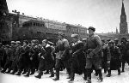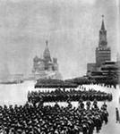

Спустя четыре года…
24 июня 1945 года на Красной площади в Москве был проведен Парад Победы. Торжественным маршем прошли по площади солдаты- победители. К подножию Мавзолея были брошены знамена разгромленных фашистских воинских частей. Командовал парадом маршал К.К. Рокоссовский, а принимал парад знаменитый маршал Г.К. Жуков, прославленный Маршал Победы.

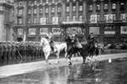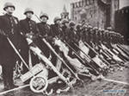

Во имя Отчизны – победа! Во имя живущих - победа!
Во имя грядущих - победа!

Из воспоминаний Г.К. Жукова

Вопрос о том, кто будет принимать Парад Победы и кто будет командовать парадом, тогда не обсуждался. Парад Победы должен принимать Верховный Главнокомандующий.
Тут же А.И. Антонову было дано задание подготовить все необходимые расчеты по параду и проект директивы. На другой день все документы были доложены В. Сталину и утверждены им.
На парад предусматривалось пригласить по одному полку от Карельского, Ленинградского, 1-ого Прибалтийского,1,2,3-го Белорусского, 2,3-го и 4-го Украинских фронтов, сводные полки военно-Морского Флота и Военно-Воздушных Сил.
В состав полков включились Герои Советского Союза, кавалеры орденов Славы, прославленные снайперы и наиболее отличившиеся орденоносцы: солдаты, сержанты, старшины и офицеры.
Решено было привезти из Берлина Красное знамя, которое водружено над рейхстагом, а также боевые знамена немецко-фашистских войск, захваченные в сражениях советскими войсками.
В конце мая шла усиленная подготовка к параду. Весь состав парада был одет в новую парадную форму.
Парад Победы принимал Маршал Советского Союза Г.К. Жукова, а командовал парадом К.К. Рокоссовский.
22 июня в газетах был опубликован следующий приказ Верховного Главнокомандующего:
«В ознаменование победы над Германией в Великой Отечественной войне назначаю 24 июня 1945 года в Москве на Красной площади парад войск действующей армии, Военно-Морского Флота и Московского гарнизона – Парад Победы.
Парад Победы принять моему заместителю Маршалу Советского союза Г.К. Жукову, командовать парадом Маршалу Советского Союза К.К. Рокоссовскому.
Верховный Главнокомандующий
Маршал Советского Союза
И. Сталин

Москва, 22 июня 1945 года.
Москвичи в приподнятом настроении шли с оркестрами к району Красной площади, заполонили все тротуары, радостное волнение и крики «Ура» в честь победы над фашизмом объединяли их с демонстрантами и войсками. В этом единении чувствовалось непреодолимая сила и могущество Страны Советов…

1418 военных дней и ночей

Равная среди равных, Еврейская автономная область делила со всей огромной страной и радость мирного труда, и испытания военной годины. Тысяча наших земляков мужественно сражались против ненавистного врага, покрыли себя славой в битвах под Москвой и Сталинградом, на Курской дуге, под стенами Кенигсберга и Берлина.
В далеком дальневосточном тылу самоотверженно трудились во имя победы их матери, жены, сестры, сыновья, заменившие у заводских станков и на колхозном поле ушедших на фронт мужчин.
За ратные подвиги в Великой Отечественной войны более7000 жителей области отмечены высокими наградами Родины. Столько же наших земляков награждено орденами и медалями за доблестный труд в тылу.

НАШИ ЗЕМЛЯКИ - УЧАСТНИКИ ЮБИЛЕЙНЫХ ПАРАДОВ ПОБЕДЫ В МОСКВЕ

По приглашению Президента РФ наши земляки
ветераны Великой Отечественной войны
присутствовали на юбилейных парадах:

1995 год - 50 лет Победы:
Иван Иванович Кириллов

2000 год – 55 лет Победы:
Дмитрий Григорьевич Варвуленко

2005 год – 60 лет Победы:
Алексей Леонтьевич Носенко

2010 год – 65 лет Победы:
Лазарь Моисеевич Брусиловский,
Михаил Леонтьевич Немировский

Ко дню Великой Победы каждому ветерану Великой Отечественной
войны от Президента Российской Федерации пришло искреннее поздравление с праздником Победы и самые сердечные пожелания.

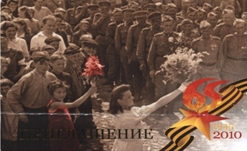

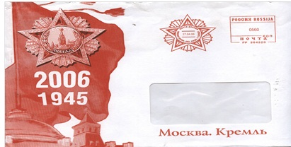

Конверт с приглашением участникам парада Победы

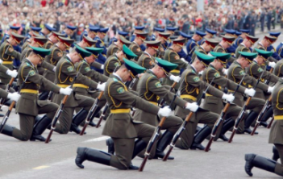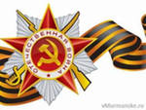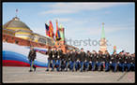

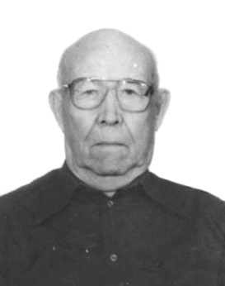
ДАЛЁКОМУ МУЖЕСТВУ ВЕРНОСТЬ ХРАНЯ

КИРИЛЛОВ Иван Иванович

«Из одного металла льют
Медаль за бой медаль за труд…

Родился 22 июня 1907 года в селе Союзное Октябрьского района ЕАО.
В 1938 году переехал в город Биробиджан, поступил работать на обозный завод («Дальсельмаш»). Поначалу был молотобойцем, после освоил профессию токаря. В коллективе его уважали, ценили за общительный характер, крепкую рабочую хватку.
Уже на следующий день явился в военкомат. В тесном коридорчике толпились сотни людей…
- Прошу отправить на фронт, - сказал, выкладывая на стол документы.
Однако не суждено было одному из лучших токарей завода сразиться с врагом с оружием в руках. Такие специалисты, сказали ему, нужны в тылу, чтобы снабжать Красную Армию боевой техникой. В годы Великой Отечественной войны возглавлял фронтовую бригаду, девиз у которой был «Все для фронта, все для победы». Родина оценила его труд и наградила Орденом Трудового Красного Знамени.
Иван Кириллов создавал и возглавлял первую в Биробиджане комсомольско-молодежную бригаду. В нее вошли самые боевые парни и девчата. Такие, что не считались со временем, если надо, сутками не уходили из цеха.
Послевоенная судьба его сложилась так: десять лет с 1953 года по призыву партии он возглавлял колхоз «Новая жизнь». Вернувшись на завод, прошел путь от токаря до заместителя директора по сбыту.
На заслуженном отдыхе продолжал активную общественную жизнь.
В числе немногих земляков Иван Иванович был участником московского парада Победы.

В 1943 году в области насчитывалось 13 комсомольско-молодежных фронтовых бригад, а в 1945 году - 68. Лучшей фронтовой бригадой была признана бригада обозного завода Ивана Кириллова. Средняя ее выработка превышала две нормы. Родина высоко оценила их трудовой подвиг.
Бригада Кириллова была награждена медалью «За трудовую доблесть» члены бригады медалями «За доблестный труд в Великой Отечественной войне 1941 – 1945 гг.», а Ивана Ивановича Кириллова – орденом Трудового Красного Знамени.
Дальневосточный писатель Роман Шойхет правдиво описывает в своей книге труд людей.

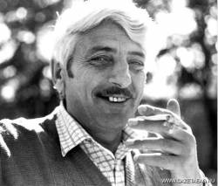

Роман Самойлович Шойхет родился 30 июля 1931 г. в с. Ефингарь Николаевской области, в семье колхозника. Во время Великой Отечественной войны семья Шойхет жила в Казахстане, а в 1948 г. переселилась в Еврейскую автономную область, в село Пузино.
Здесь Роман Шойхет окончил школу-семилетку, начал работать, отсюда ушел в армию. После службы работал трактористом в колхозе «Новая жизнь», в отделении «Сельхозтехника» в Биробиджане, закончил десятилетку и стал сотрудником областной газеты «Биробиджанер штерн». Печатать свои рассказы и очерки Роман Шойхет начал в 1963 г.
Первое крупное произведение Шойхета — повесть «Родная земля».
В повести дальневосточного писателя Романа Шойхета «Родная земля» раскрывается образ председателя колхоза одного из старинных сел Приамурья. Возглавив отстающее хозяйство, он вывел его из прорыва. Люди поверили ему. Смело пошли за своим вожаком.
Прототипом героя повести стал председатель Пузиновского колхоза «Новая жизнь» И.И. Кириллов, который в годы войны возглавлял фронтовую бригаду под девизом «Все для фронта, все для Победы».

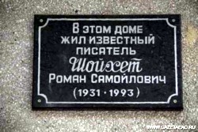
В 2001 году, к семидесятилетию Романа Шойхета на доме, в котором он жил

была установлена памятная доска.

Документальная хроника

СЧАСТЬЕ ОБРЕТАЕТСЯ В ТРУДЕ
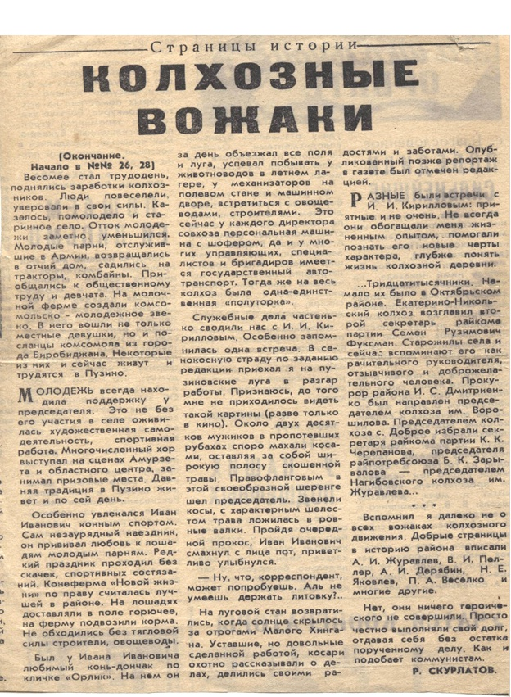
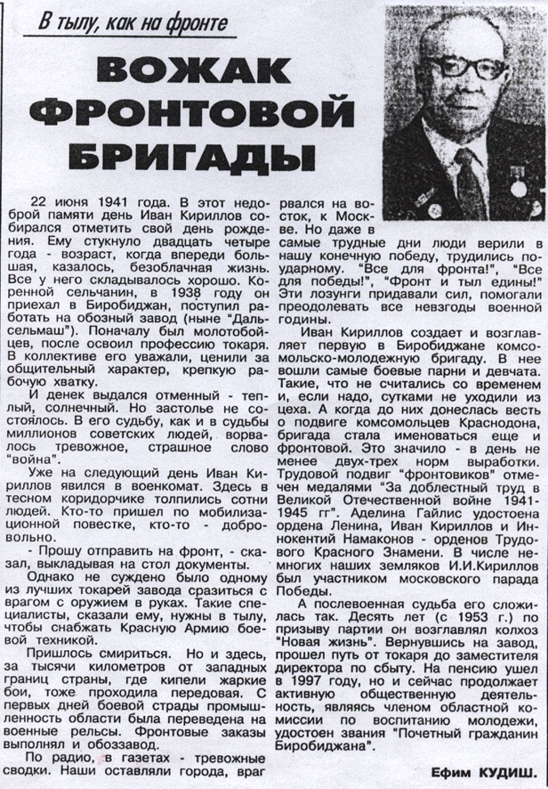

Из семейного архива

Иван Кириллов в кругу друзей
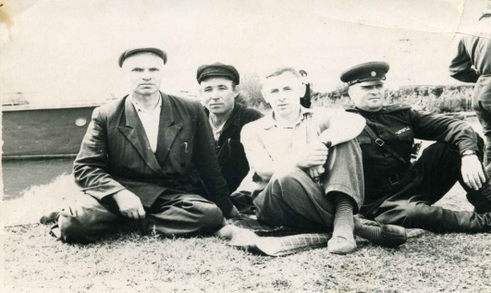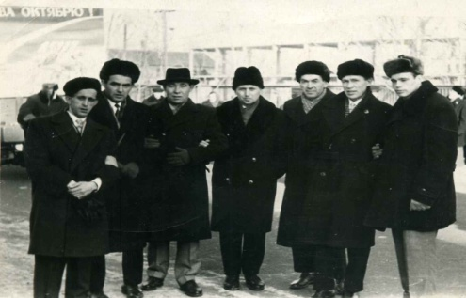

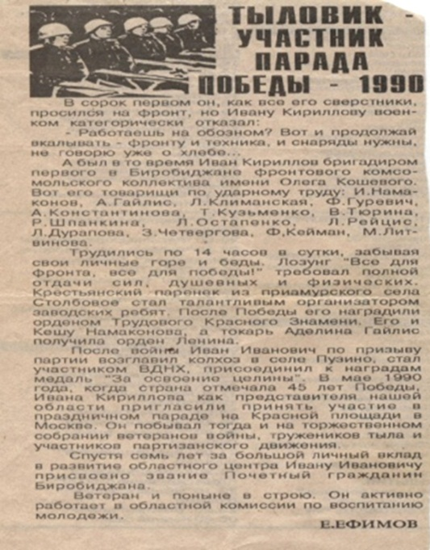

Послевоенная судьба его сложилась так: десять лет с 1953 года по призыву партии он возглавлял колхоз «Новая жизнь». Вернувшись на завод, прошел путь от токаря до заместителя директора по сбыту.

На заслуженном отдыхе продолжал Иван Иванович активную жизнь

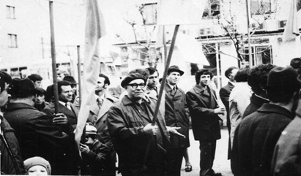

Трудовой подвиг Ивана Ивановича Кириллова
отмечен Орденом Трудового Красного Знамени

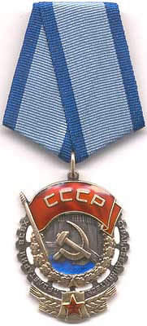

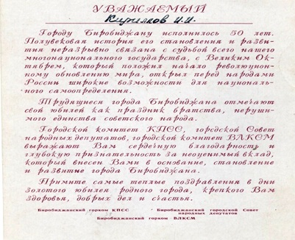

Поздравление от городского комитета КПСС, городского Совета народных депутатов получил И. И. Кириллов в честь 50-летия городу Биробиджану

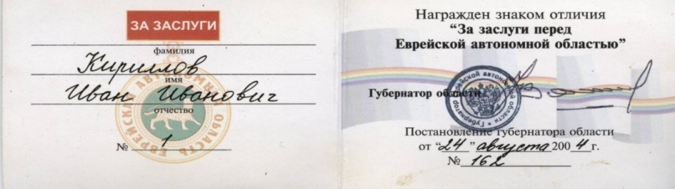
Кириллов Иван Иванович награжден знаком отличия «За заслуги перед Еврейской автономной областью»

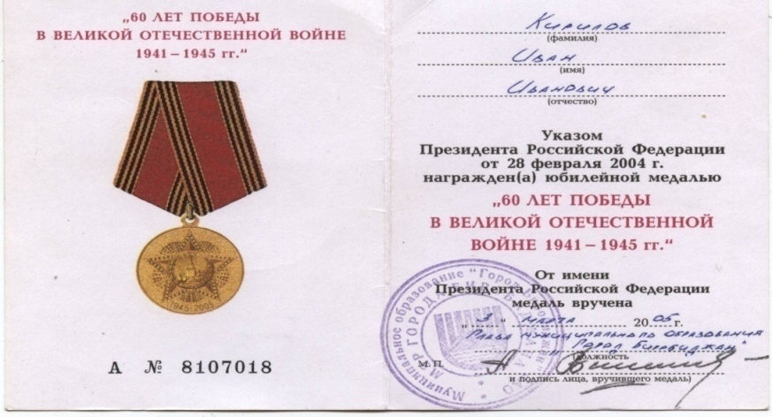

Указом Президента Российской Федерации Кириллов И. И. награжден юбилейной медалью

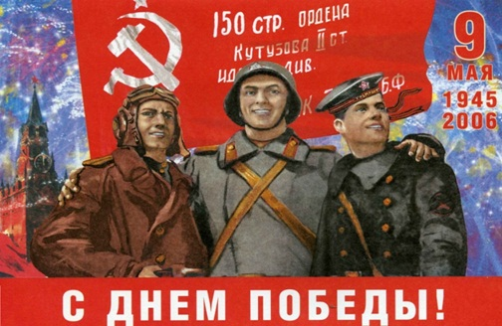

В дыму годов и громе пятилеток
Мы стали ветеранами труда,
И дух наш бодр и по-солдатски крепок,
Бестрепетно, когда плывут туманы
Над слякотью заезженных дорог,
По одному уходят ветераны
По целине в последний марш бросок…….

(отрывок из стихотворения Н. Зусик «Путь»)

В суровый год мы сами стали строже,
Как темный лес, притихший от дождя,
И, как ни странно, кажется, моложе,
Все, потеряв и сызнова найдя.
Средь сероглазых, крепкоплечих, ловких,
С душой как Волга в половодный час,
Мы подружились с говором винтовки,
Запомнив милой Родины наказ.

ВОЙНА ВОШЛА В МАЛЬЧИШЕСТВО МОЁ

ВАРВУЛЕНКО Дмитрий Григорьевич

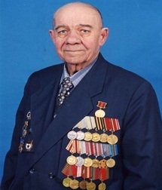
Родился 6 декабря 1923 года в селе Незаймонка Тимошевского района Краснодарского края. Рос в многодетной семье на Кубани.
Дмитрий Варвуленко в детстве увлекался техникой, трудился трактористом. Рвался к учебе и поступил в сельскохозяйственный техникум в городе Анапа, но началась Великая Отечественная война.
В октябре 1941 года был призван в армию.
После Винницкого военно-пехотного училища был направлен на Сталинградский фронт. Служил командиром отделения передвижных средств связи. Под шквальным огнем противника приходилось налаживать связь командования батальона с ротами.
Затем Дмитрий Григорьевич принимал участие в освобождении Украины. Но впереди была учеба в Полтавском танковом училище.
После его окончания с 1 августа 1945 года командиром взвода первой танковой батареи 76 танковой бригады 5-й Армии Дальневосточного фронта принимал участие в войне против империалистской Японии.
Именно отважные танкисты взвода Варвуленко ворвался в китайский город Муданцзян, освободив его от японцев. Закончилась война, вернулся офицер-танкист к мирному созидательному труду.
Награжден Орденом Отечественной войны 2-й степени, двумя орденами Красной Звезды, медалями «За боевые заслуги». «За оборону Сталинграда», «За победу над Германией», «За победу над Японией».
Дмитрий Григорьевич Варвуленко был участником юбилейного Парада Победы в Москве на Красной площади, посвященного 55-летию Великой Победы.
Долгие годы возглавлял областную организацию ветеранов войны и труда.
Факты из жизни Варвуленко Дмитрия Григорьевича:

Боевая, трудовая, творческая деятельность (воинская часть, должность, участие в боевых операциях; название организации, должность, период работы)
Боевая деятельность:
16.09.41 г.-1.03.42 г. - курсант Винницкого военно-пехотного училища.
1.03.42 г.-13.07.42 г. - командир отделения связи Винницкий курсантский полк, после - 128 стрелковый полк 29 стрелковой дивизии.
13.07.42 г.-21.01.43 г. - командир отделения связи 128 стрелкового полка 29стрелковой дивизии 64 армии.
21.01.43 г.-1.08.43 г. - курсант, 26учебно танковый полк. Г. Ульяновск.
1.08.43 г.-1.12.44 г. - механик-водитель 1 танковый батальон 79 танковой бригады 19 танковый корпус. 4-й Украинский фронт.
1.12.44 г.-30.04.45г. - курсант, Полтавское танковое училища
30.04.45 г.-1.08.45 г. - командир взвода 2запвсной танковый полк г. Нижний Тагил.
1.08.45 г.-1.11.45 г. - командир взвода 1 танковой батареи 76 танковой бригады 5 армии 1 ДВФ.
1.11.45 г.-21.12.50 г.- командир взвода 1 танковой батареи 76 танковый полк 2танковая дивизия. Приморский ВО, с. Платоновка.
21.12.50 г.-1.12.51 г. - командир танковой роты 1 танковый батальон 76 танковый полк 2 танковая дивизия 5 армии Приморский ВО.
1.12.51 г.-20.07.52 г. - слушатель ОКУОС г. Ворошилов-Уссурийский Приморский ВО.
20.07.52 г.-6.02.53г. - командир танковой роты 76 танковый полк 2 танковая дивизия Приморский ВО.
6.02.53 г. -25.06.53г. - командир учебной танковой роты 96 отряд, Учебно-танковый Батальон 5 армия ДВО.
Участие на фронтах Великой Отечественной войны:
Сталинградский фронт, Украинский фронт, участник войны с Японией, присвоено воинское звание полковник ВГВС РФ.
Трудовая деятельность :
Биробиджанская мебельная фабрика, областной комитет ДОСААФ, городская санэпидстанция;
С 2000 года - председатель Областного Совета ветеранов войны, труда, Вооруженных Сил и правоохранительных органов.
Награды, почетные звания:
Орден Отечественной войны 2 степени, два ордена «Красной звезды». Две медали «За боевые заслуги», «За оборону Сталинграда», «За победу над Германией», «За победу над Японией», 14 юбилейных медалей.

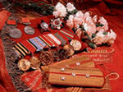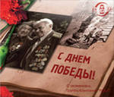

Помнить о соотечественниках, отдавших жизнь во имя своего народа, почиталось святостью, а павшие на ратном поле – святые люди.
Чтя память погибших, мы должны чествовать живых, тех, кто не щадя своих сил и самой жизни, завоевал Победу.

НЕПОБЕДИМЫЕ ИЗ СОРОК ПЕРВОГО
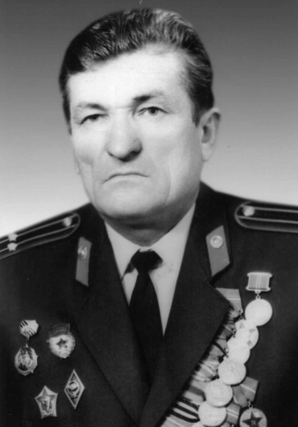
НОСЕНКО Алексей Леонтьевич
Родился в 1923 году в небольшом селе Новая Девица под Уссурийском. Алексей Носенко пошел служить в армию по комсомольскому призыву в августе 1941 года. Когда ему еще не исполнилось 18 лет. Окончил Хабаровскую школу младших авиаспециалистов и с 1942 года до конца войны был на фронте. В памяти Алексея Леонтьевича Носенко отчетливо сохранились подробности боевого фронтового пути, пройденного в качестве стрелка-радиста, бомбардира 26-й Гвардейской воздушно-десантной армии, которая являлась резервом Главного командования.

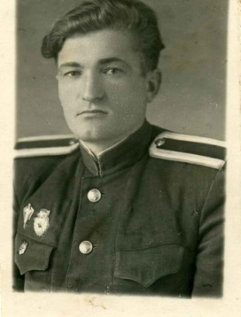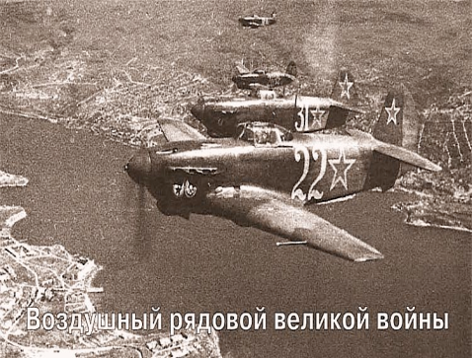

Режим службы был очень напряженный, - вспоминает Алексей Леонтьевич, вылетали на боевые задания по 2 и 3 раза в сутки, а мне в то время было неполных 19 лет. Особенно тяжело переживал гибель товарищей.
В Румынии попал под бомбежку, контузило, после лечения снова встал в строй в свою эскадрилью. Особенно сложными были боевые операции в Венгрии , при взятии Будапешта, очень напряженная обстановка сложилась также у озера Балатон. Фашистское командование перебросило с Западного фронта несколько танковых дивизий, укомплектованных новейшими тяжелыми танками «Тигр», «Пантера» и «Фердинанд», пытаясь, во что бы то ни стало, остановить наступление наших войск и не допустить выхода из войны своей союзницы Венгрии.
После войны Алексей Леонтьевич окончил Высшую школу МВД в Омске, служил в Хабаровске, Хабаровском крае, а с 1970 года был начальником отдела милиции в Октябрьском, Биробиджанском районе ЕАО.
Алексей Леонтьевич принимает активное участие в работе областного и городского Советов ветеранов войны и труда.

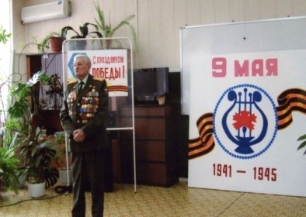
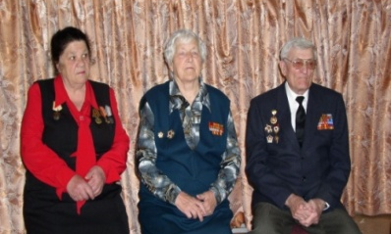
В 2005 году по приглашению президента России и правительства страны участвовал в Москве в торжествах, посвященных 60-летию Победы советского народа в великой Отечественной войне 1941-1945 годов, был награжден президентом РФ В.В. Путиным и министром обороны РФ С. Б. Ивановым ценными подарками.

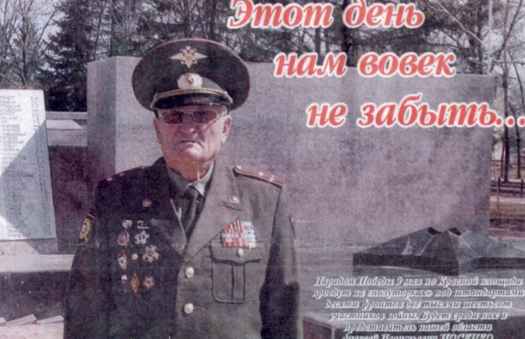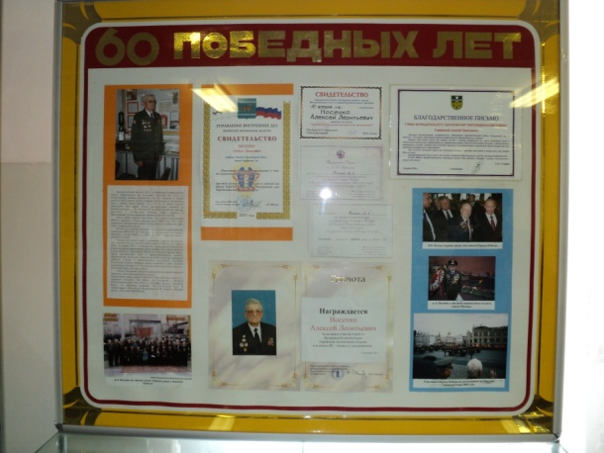

Алексею Леонтьевичу присвоено звание «Почетный гражданин Еврейской автономной области»

Алексей Леонтьевич в областном общественном музее боевой и трудовой славы ветеранов войны и труда.

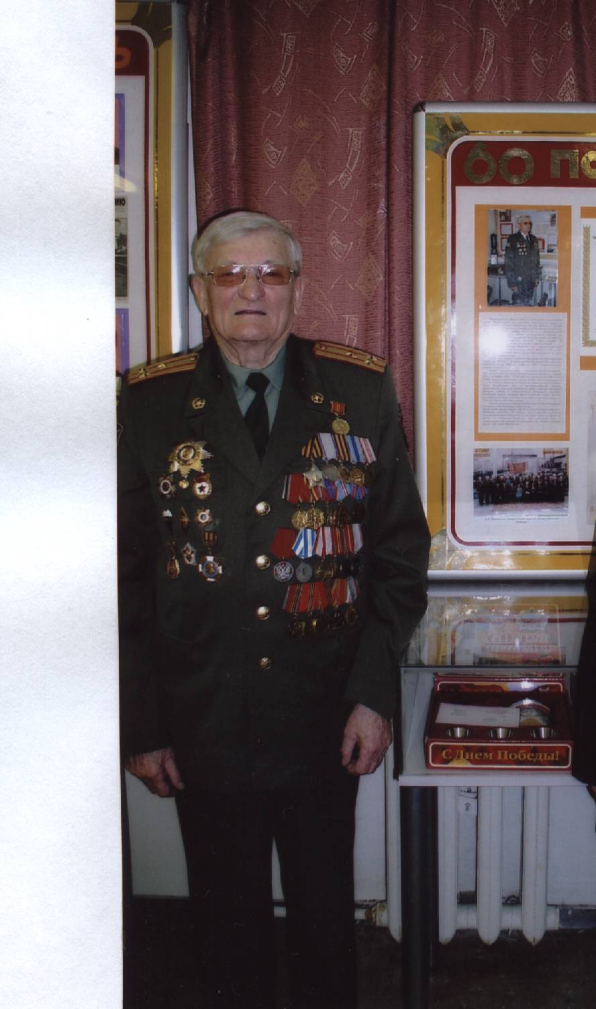

Награжден дипломом
лауреат премии в номинации
«За продолжение славных традиций»

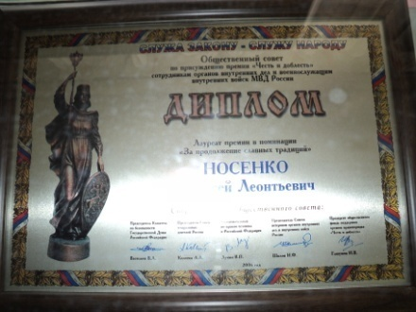
О ТОМ, ЧТО ДОРОГО И СВЯТО…

БРУСИЛОВСКИЙ
Лазарь Моисеевич

Родился 10 июля 1922 года в местечке Кобище на Украине. В 1938 году закончил школу, в 1941 году – педучилище. В июне 1941 году призван в ряды Красной Армии. При распределении был направлен в 982 артиллерийский гаубичный полк, входивший в состав 413 стрелковой дивизии.
В сентябре 1941 года дивизия в составе группы дальше восточных войск была передислоцирована в Подмосковье и приняла участие в оборонительных боях, а затем и контрнаступлении советских войск 5 декабря 1941 года.
На фронте я был связистом в 982 артполку, обеспечивал телефонной связью огневые позиции артиллерии с наблюдательным пунктом. В поисках обрыва телефонного кабеля приходилось ползти по мокрой земле, по сугробам, под огнем противника устранять обрывы и часами сидеть с телефонным аппаратом в мерзлом окопе, обеспечивая устойчивую телефонную связь.
В конце февраля 1942 года в боях получил ранение и контузию, лечился до 15 июня 1942 года. Службу продолжал после лечения уже в 730 батальоне аэродромного обслуживания. Окончил курсы радистов и был назначен начальником радиостанции на аэродроме. Обеспечивал связь штаба с эскадрильями штурмовой авиации.
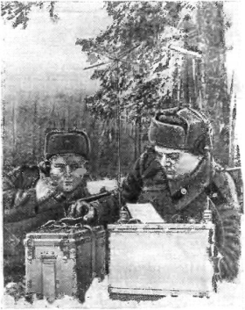
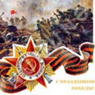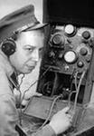
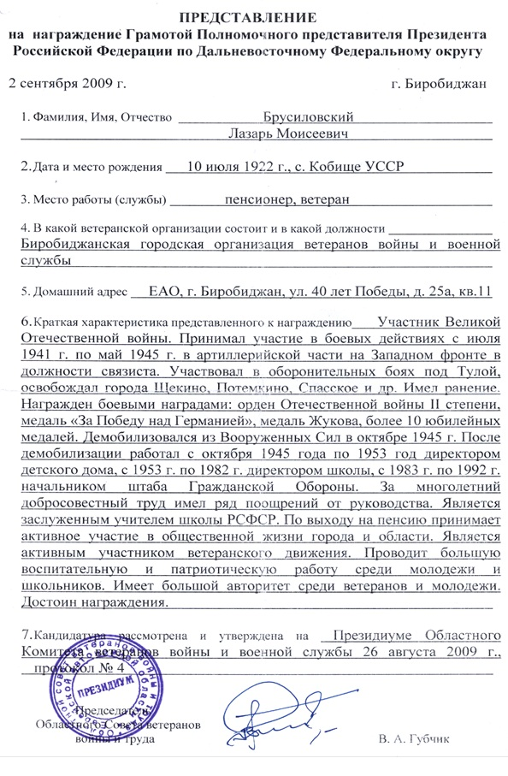
После войны свою жизнь посвятил педагогической деятельности. Пенсионер с 1983 года, но как и прежде, в строю, принимает активное участие в военно-патриотическом воспитании молодежи города и области.

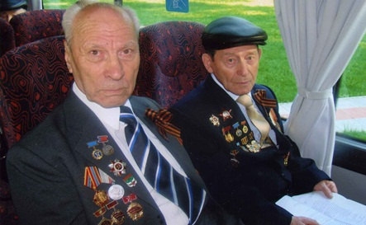

Брусиловский Лазарь Моисеевич и Немировский Михаил Леонтьевич в г. Москве
(2010г.)
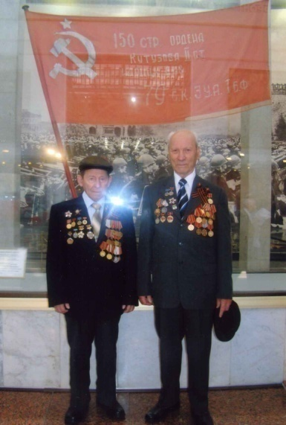
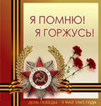

Война меня преследует повсюду.
Ровесник мира – до последних дней
Со всеми вместе праздновать я буду
Печальный и победный юбилей.

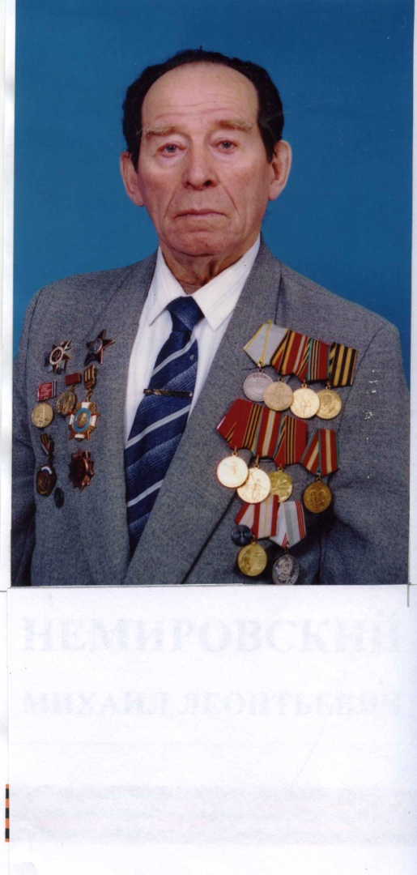
ПОДВИГУ НАРОДА ЖИТЬ В ВЕКАХ

НЕМИРОВСКИЙ
Михаил Леонтьевич

Родился 17 декабря 1923 году в городе Умань на Украине
С 1930 по 1938 года обучался в семилетней школе города Хабаровска, затем прошел фабрично-заводское обучение и работал слесарем.
В июле 1942 года добровольно пришел в военкомат и попросился на фронт. Направили в военное пехотное училище города Хабаровска, окончил в сентябре 1944году и был направлен в 265 стрелковый полк 20-й стрелковой дивизии на Первый украинский фронт командиром пулеметного взвода. Воевал в Польше, Германии и Чехословакии. Участник Берлинской операции.
Пулеметный взвод в составе стрелковой роты совершал переход на новый боевой рубеж. Дорога пролегала по сильно холмистой местности и проходила через лощину. Когда колонна спустилась в лощину, со встречной полосы был открыт сильный пулеметный и автоматный огонь. Все мгновенно залегла, и открыли ответный огонь. Было ясно: напали немцы. Нужно было срочно уничтожить пулеметы противника. Эту задачу выполнил взвод М.Л. Немировского
Под огнем противника, подняв пулеметы на возвышенность, заняв удобные позиции, пулеметчики открыли огонь. Вдруг один пулемет замолчал – расчет выбыл из строя. Тогда сам командир взвода открыл огонь из пулемета. Вскоре пулеметы были уничтожены, а немцы, бросив убитых, скрылись. Подразделение продолжало передвижение.
За этот бой, умелое руководство подчинением, инициативные действия, лейтенант Немировский был награжден орденом Красной Звезды.

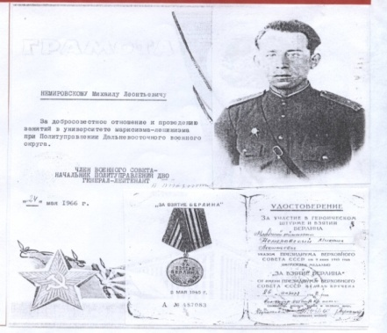
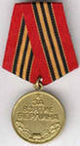
М.Л. Немировскому вручена медаль за участие в героическом штурме и взятии Берлина.

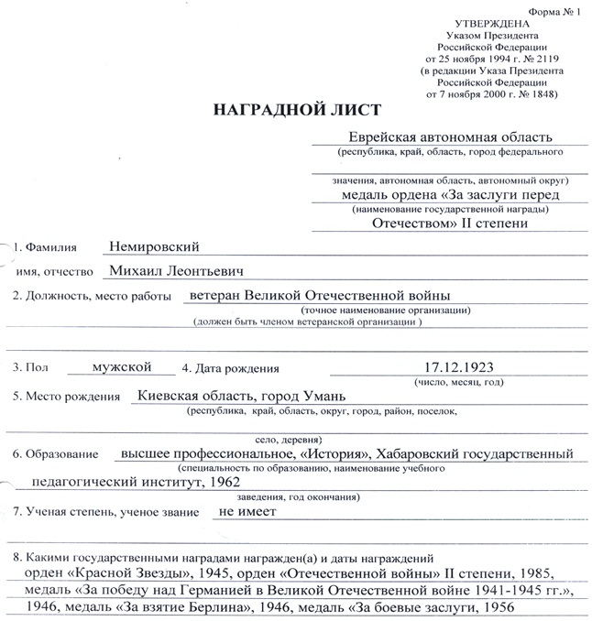

После демобилизации работал в партийных органах. Активно участвует в ветеранском движении ЕАО. Проживает в городе Биробиджане. Ему присвоено звание «Почетный гражданин города Биробиджана».

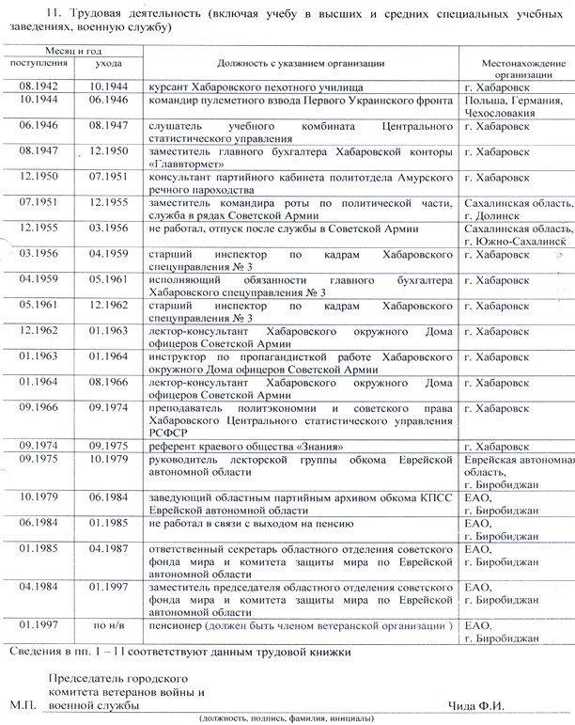
Этапы трудового пути М.Л. Немировского составил Председатель городского комитета ветеранов войны и военной службы Ф.И. Чида.

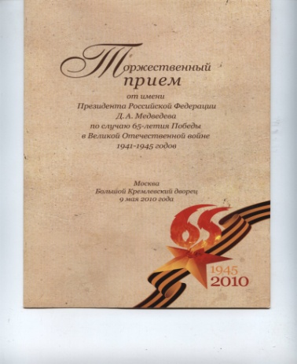

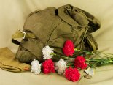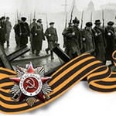
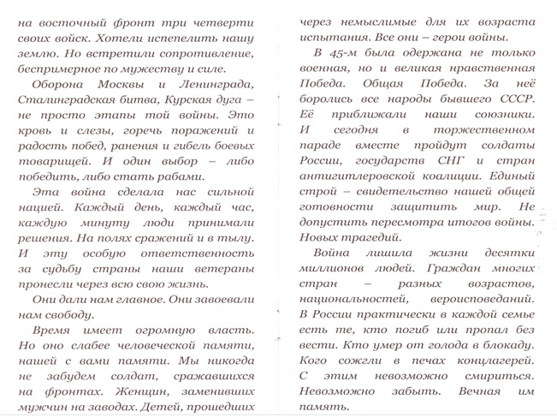

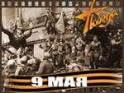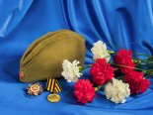

Победа! Победа! Победа!
Проносится весть по стране.
Конец испытаньям и бедам, конец долголетней войне.
Разрушено логово зверя,
Войны очаги сметены.
И с вестью в раскрытые двери
Врывается солнце весны.

Из семейного архива: город Москва, 2010 год, юбилейный парад Победы в честь 65-летия Победы в Великой Отечественной войне
1941-1945 гг.

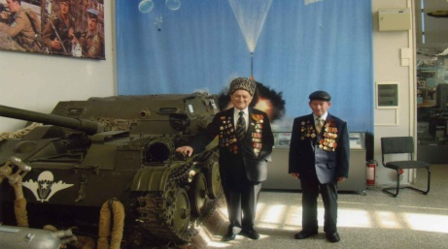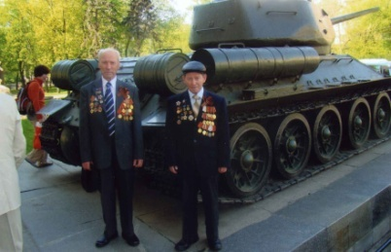

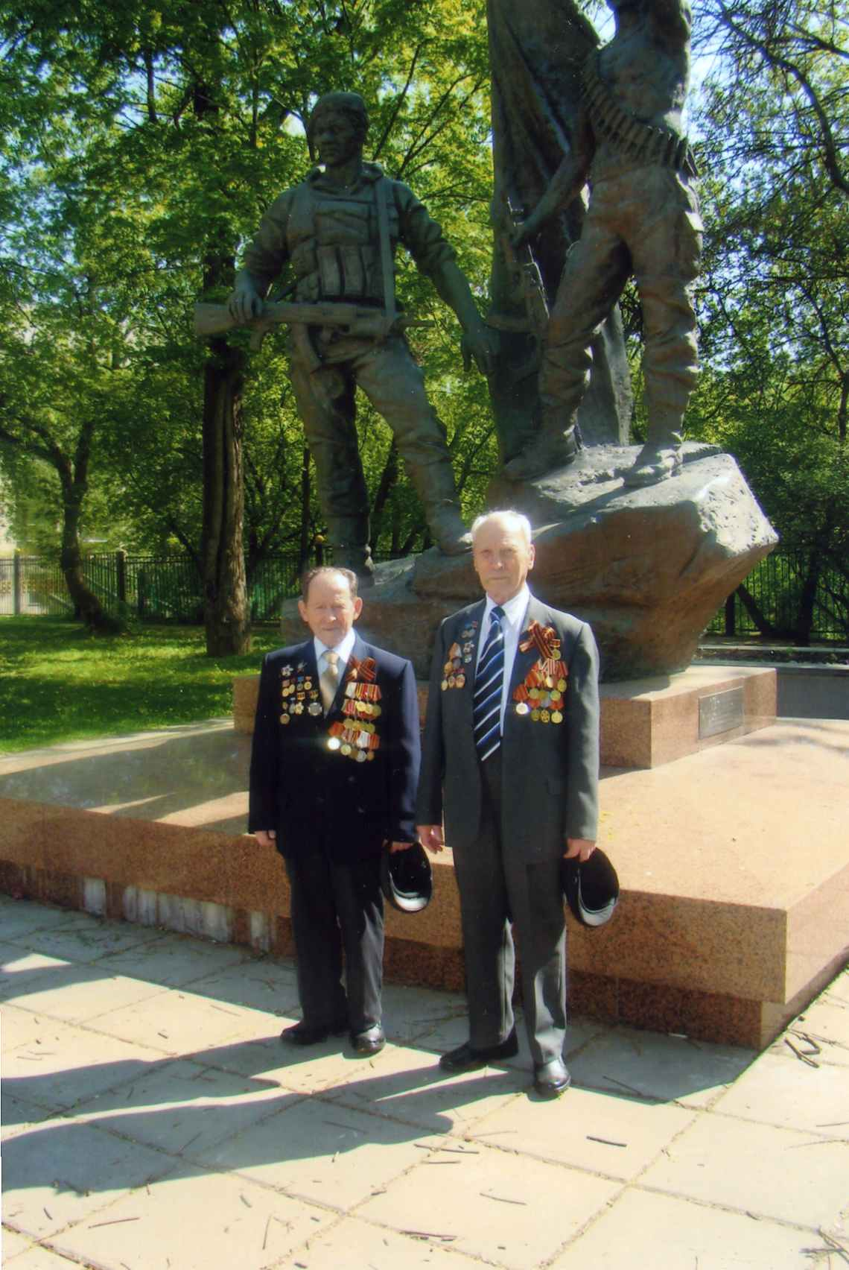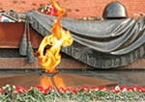

За всеми памятными датами
Видится главнейшая одна:
День, когда весною сорок пятого
На земле закончилась война.
Отдымились старые пожарища,
Мирно распускается сирень
Но вовек нам не забыть товарищей,
Майский день – победный светлый день.
Блестят наградами, шагают ветераны-
Фронтовики, герои, совесть наших дней

В библиотеке техникума в разные годы проходили мероприятия (встречи, беседы, классные часы…), посвященные чествованию земляков-ветеранов Великой Отечественной войны – участников юбилейных парадов Победы в городе Москва: Такой чести были удостоены ветераны Еврейской Автономной области по приглашению президента России и правительства страны.

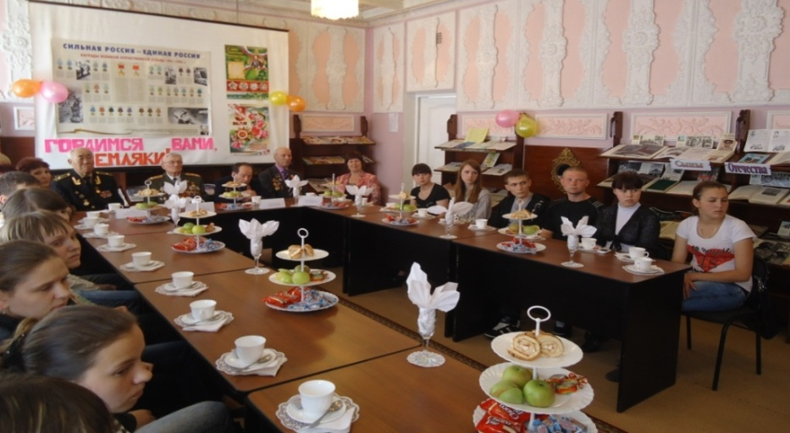

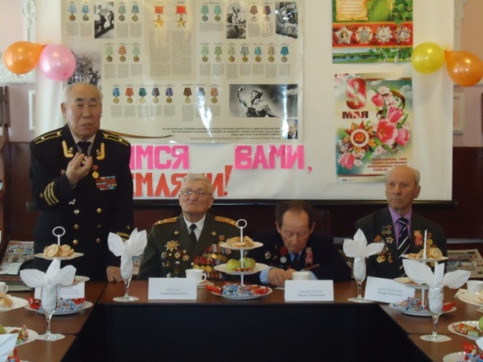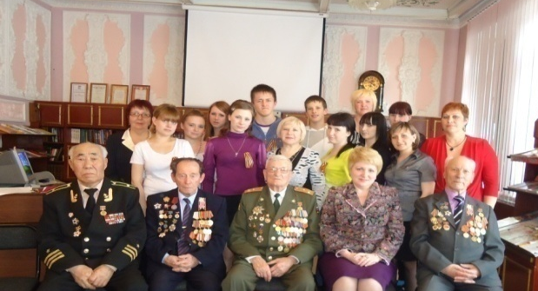

Встречи проходили в тесной дружеской обстановке, перед обучающимися выступали ветераны войны, участники страшных сражений, которые воевали во имя мира на Земле, во имя того, чтобы никогда больше не повторилась война.
Обучающиеся техникума подготовили и передали альбом в областной общественный музей Боевой и Трудовой Славы ветеранов войны и труда, оформленный своими руками посвященный ветеранам-землякам, участникам юбилейных парадов Победы советского народа в Великой Отечественной войне.
Техникум всегда встречает ветеранов с памятными подарками, цветами и наилучшими пожеланиями в честь праздника –дня Победы.
И в этом знаменательном году 70-летия Великой Победы обучающиеся техникума готовятся к проведению литературно-музыкальной гостиной для ветеранов-земляков.
Хотим сказать «Спасибо!» ветеранам!

ХОТИМ СКАЗАТЬ «СПАСИБО!» ВЕТЕРАНАМ

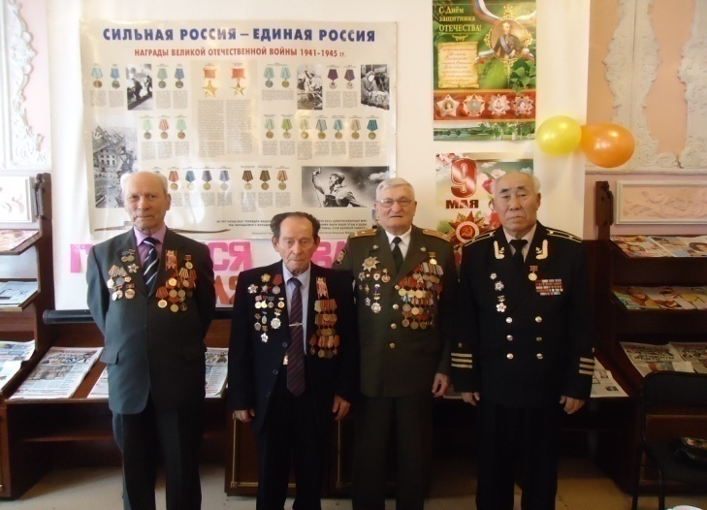

Хотим сказать «Спасибо» ветеранам,
Кто пережил великую войну,
За вашу седину, за ваши раны
За то, что от врага спасли страну.
Был сильный враг коварным и жестоким,
И шли бои без отдыха и сна,
Но были вы в бою не одиноки,
За вас молилась вся страна.
И этою молитвою вы жили,
Пусть и в плену морщин и седины,
Но вы для нас по-прежнему красивы-
Заслуженная гордость всей страны.
Забыть мы просим все проблемы,
Сегодня праздник, на дворе весна
Совсем другие в разговорах темы,
Давным-давно закончилась война.
Но ружья зачехлять еще вам рано;
Нам нужен опыт ваш и ваш совет.
Хотим сказать «Спасибо, ветераны!»
И пожелать вам долгих-долгих лет!

СПИСОК ЛИТЕРАТУРЫ

- Архив областного краеведческого музея.
- Архив краеведа Е.И. Кудиша.
- Бузырева Н.И. День нашей гордости и боли // Досуг в школе.-2005.- №3.
- Венок славы. В 12-ти т. т.12. ради жизни на Земле/ Сост. В. Заливако. - М.: Современник, 1991.
- Книга памяти. Хаб. кн. из-во.- 1995.
- Кудиш Е.И. Подвиг их бессмертен. Биробиджан.- 2000.
- Соавторы Победы. Сборник.- Биробиджан, 2010.
- Только победа и жизнь!: Публицистика. - М.: Дет. Лит.,-1988.
- Шойхет Р. Родная земля. Хаб. кн. из-во.- 1978.

